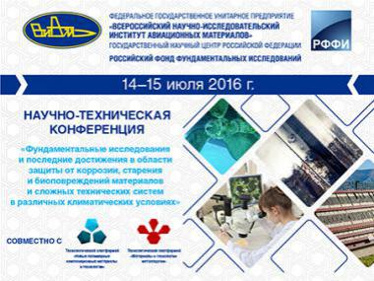

Науч.-техн. конф. «Фундаментальные исследования и последние достижения в области защиты от коррозии, старения и биоповреждений материалов и сложных технических систем в различных климатических условиях»